El formulario que se presenta a continuación es nombrado “Clave segura”

Fue realizado con la intención de facilitar al cliente el poder crear una clave correcta para distintas funciones tanto como para sus cuentas privadas de banco o para algo tan sencillo como una aplicación en su celular de este modo, facilitamos la tarea de crear una cuenta poco segura para sus aplicaciones.

Cualquier persona que necesite de una clave, ya sea para Facebook, cuentas de banco o para alguna aplicación en particular puede usar nuestro producto.

El código fue creado a partir de la fórmula Código Cesar, donde utilizamos mayormente el alfabeto y la numeración para crear un código difícil de entender para quien no conoce la formula la cual está basada en un tipo de cifrado por sustitución donde una letra en el del alfabeto es reemplazada por otra letra a la cual llegamos deslizándonos por un número dado que le da la orden de cuanto se moverá para llegar a la nueva letra.

- ¿Quiénes son los principales usuarios de este producto?

Cualquier persona es capaz de utilizar este producto, por su diseño simple no mantiene un rango de edad.

- ¿Cuáles son los objetivos de estos usuarios en relación con tu producto?

Crear una clave segura de difícil acceso a sus cuentas privadas.

- ¿Cómo crees que el producto que estás creando está resolviendo sus problemas?

Mi producto les facilita a las personas darse la tarea de buscar una clave correcta al momento de que le es solicitada una.

Diseño de la página web

Quería que fuera un diseño limpio, de fácil lectura para el usuario, sin ruido al momento de entrar en la página, es por eso que pensé que un ambiente minimalista sería el más adecuado.

Para llegar al diseño final me base en varias entrevistas con diferentes usuarios los cuales mostraron satisfacción al momento de usar el producto.

El primer proyecto no dejaba al usuario tener un fácil acceso dado que poseía muchas páginas innecesarias haciendo que varios entrevistados se fastidiara, es por eso que se eliminaron tres páginas para finalmente dejar solo dos, donde una solo era introducción a la aplicación y la otra tenía todo el proceso del código.

Ejemplos del primer proyecto:

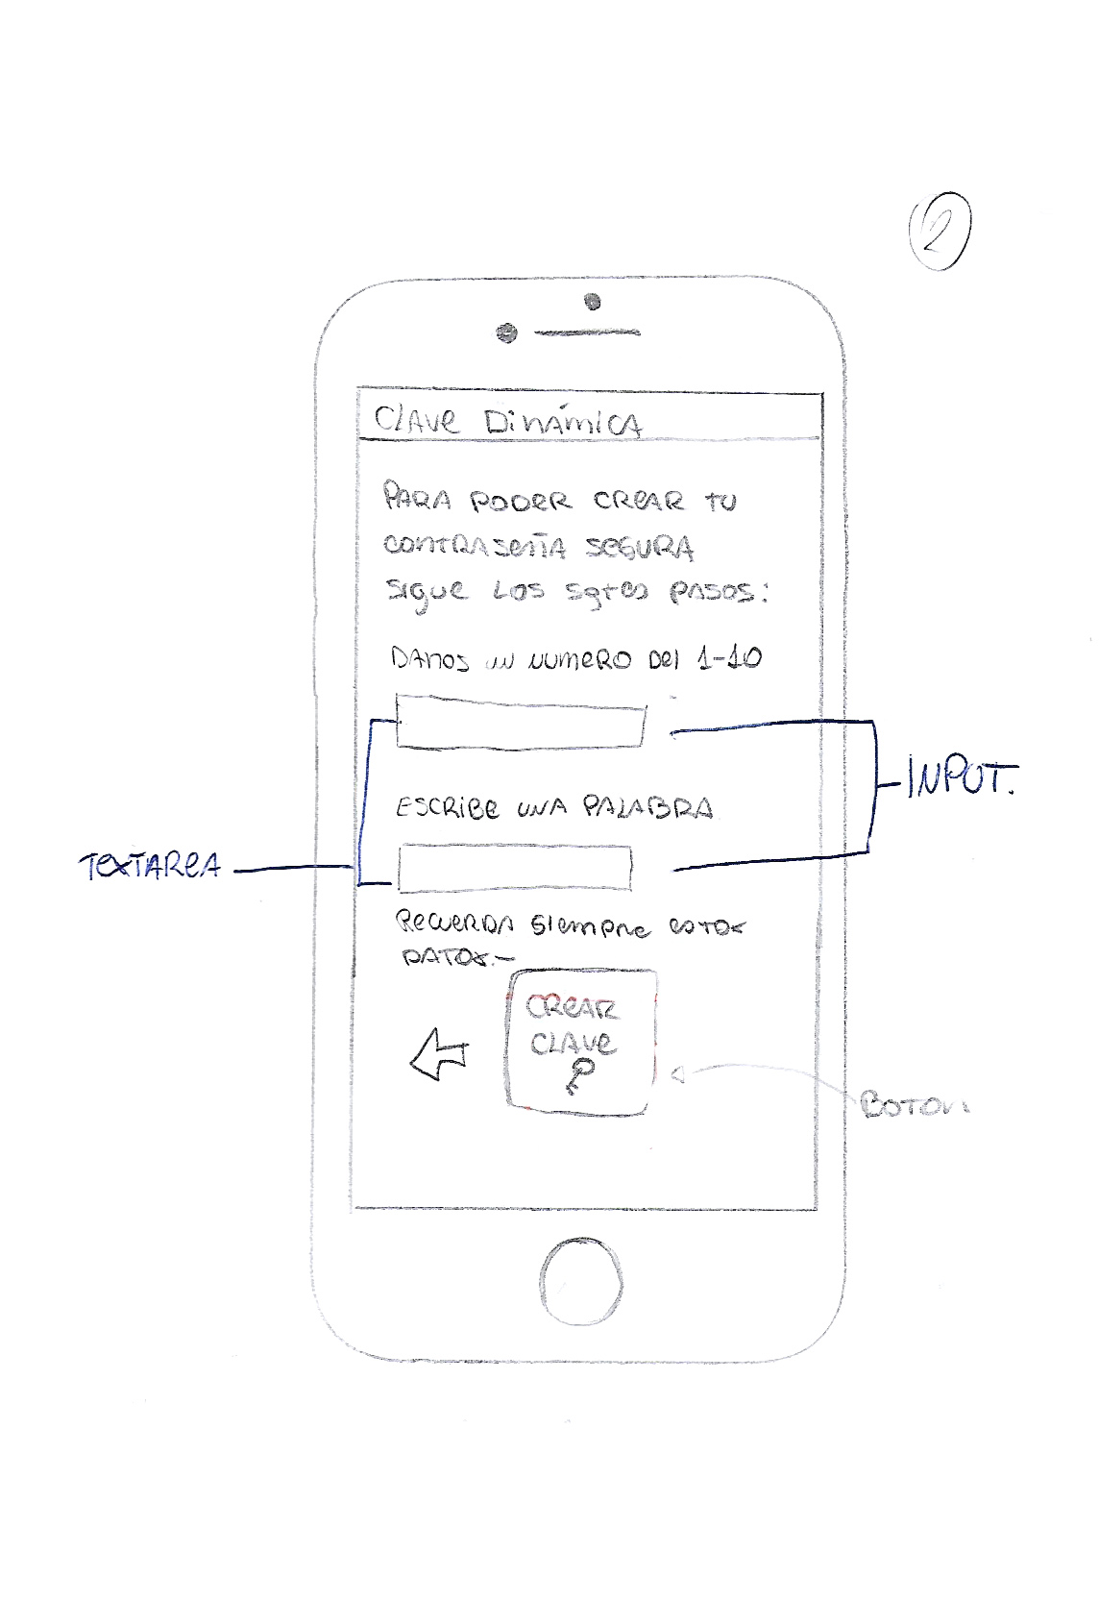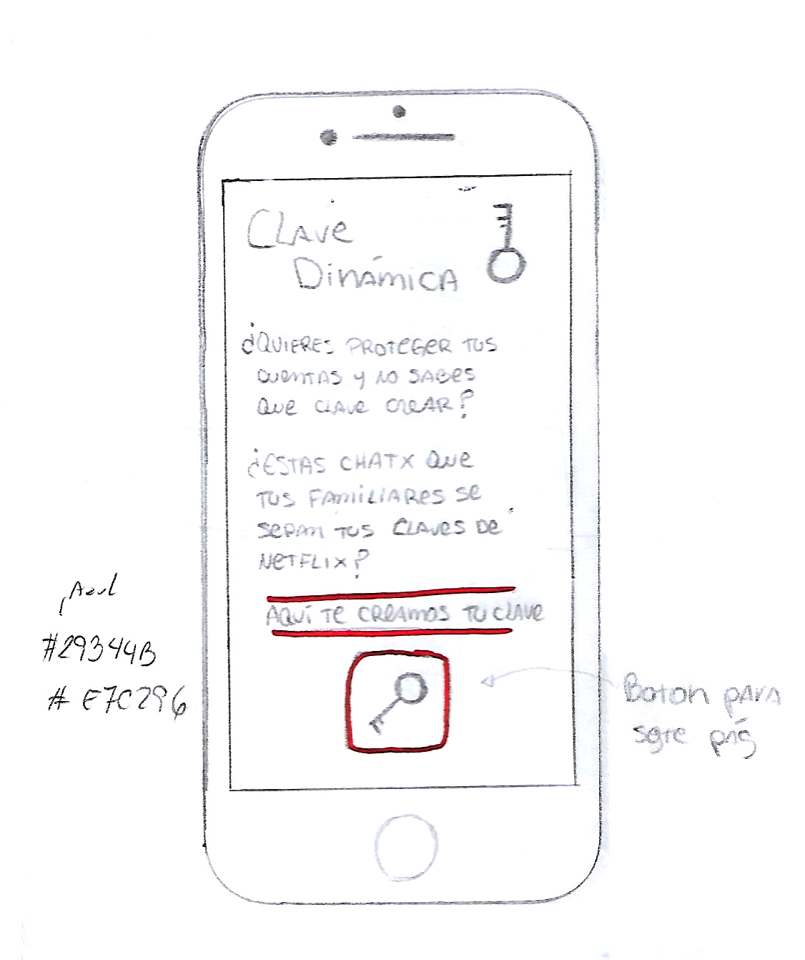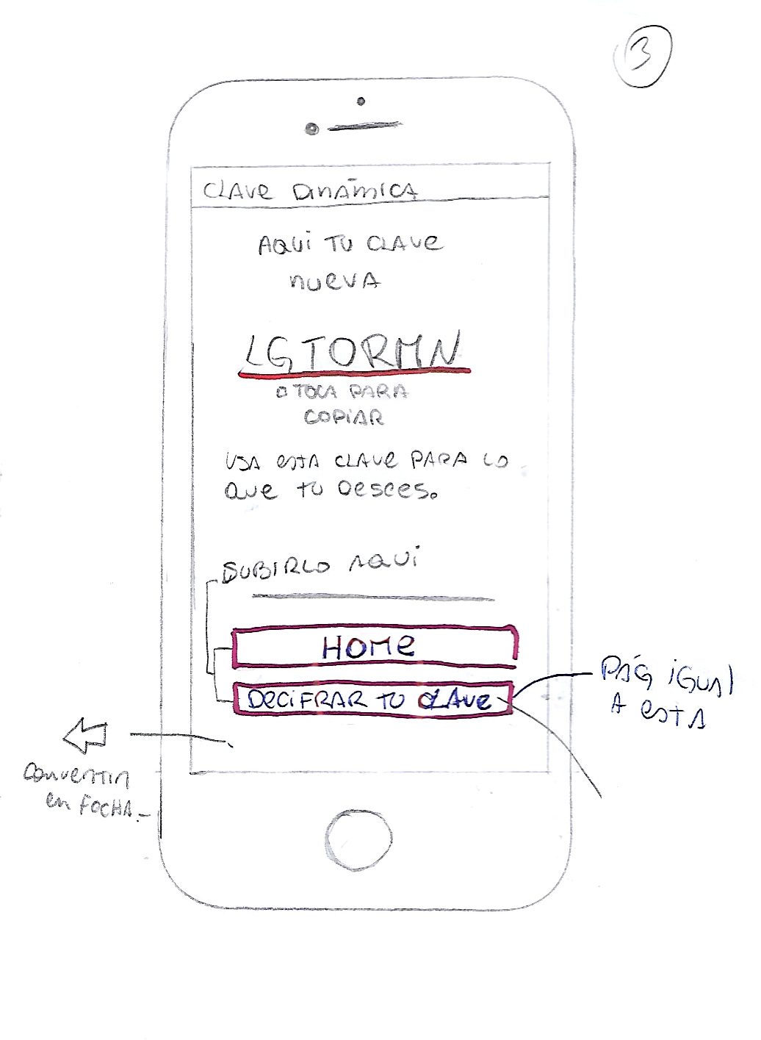

Diseño final.

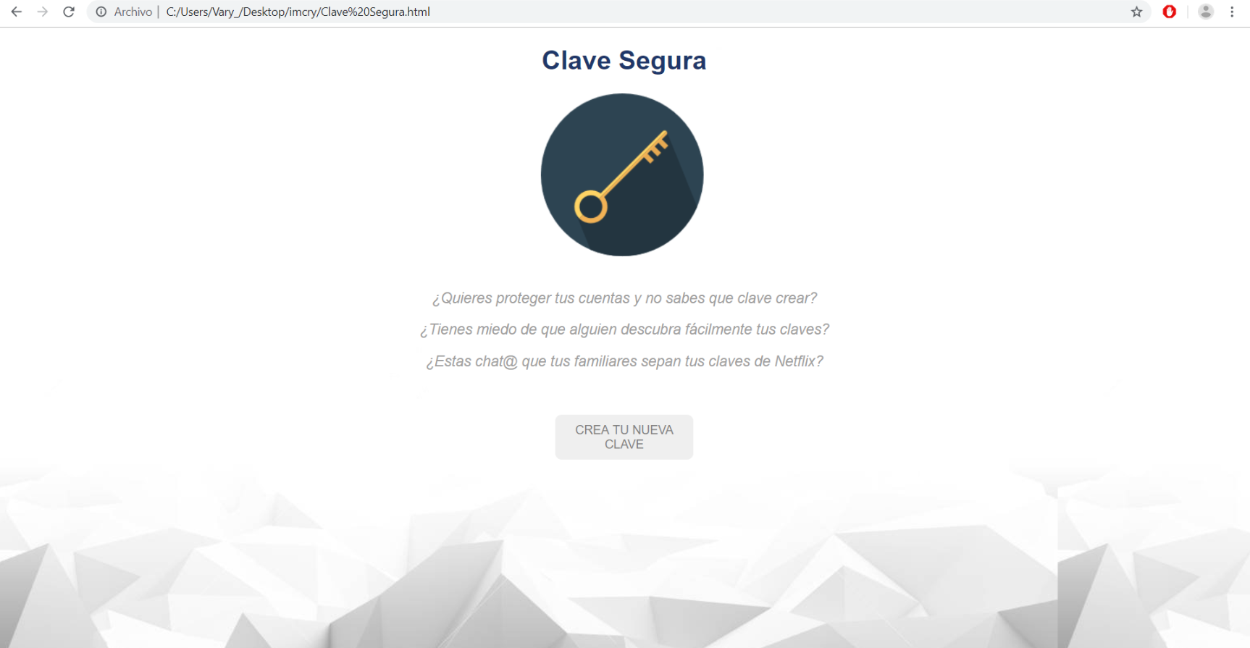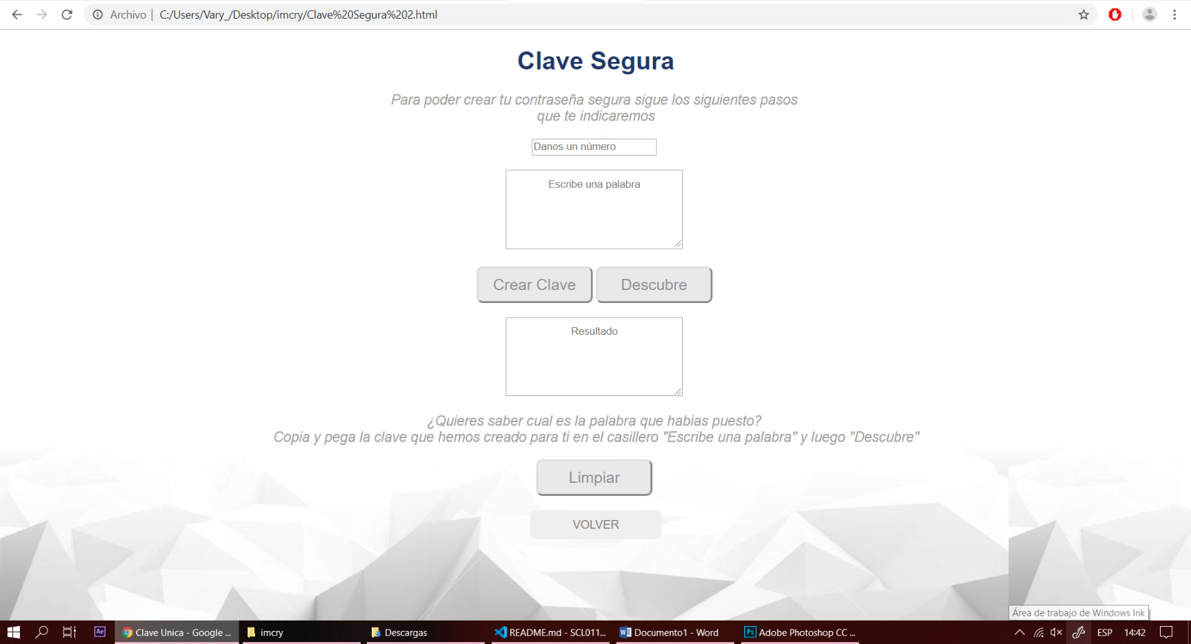

Instrucciones para el buen uso de la aplicación.

-Siempre lea y analice atentamente las instrucciones

-Acceda a la página por medio del botón “Crea nueva tu clave”

-Llene los casilleros con lo que es solicitado

-Un numero

-Una palabra

-Si desea crear una clave apriete el botón “Crear clave”

-Leer el casillero “Resultados” y descubrirá su nueva clave.

-Para descubrir su clave secreta, ingrese el mismo número (Casillero “Danos un número”) y copie el texto que es su nueva clave (Casillero “Escriba una palabra”)

- Leer el casillero “Resultados” y descubrirá la palabra secreta que había puesto anteriormente.

-Use el botón “Limpiar” para poder hacer una nueva clave si lo desea.

Librería

<https://www.youtube.com/watch?v=zd8eVrXhs7Y>

<https://www.youtube.com/watch?v=M15LVmGe8-w>

<https://www.youtube.com/channel/UC4CEqh4d3-6RcyyJxhFCMGg>

<https://cotevd.github.io/TrabajoCifradoCesar/>

<https://www.hazloconceramicos.com/blog/5-caracteristicas-del-diseno-minimalista-moderno/>

<https://grecia2727.github.io/lim-2018-05-bc-core-am-cipher/>

<https://developer.mozilla.org/es/>